仲恺农业工程学院实验报告纸

自动化 （院、系） 自动化 专业 214 班 组 单片机原理及接口技术 课

学号：202121724408 姓名：呙凯锋 实验日期:2024年4月24日 教师评定:
继电器控制实验
- 实验目的
掌握用继电器控制的基本方法和编程。

- 实验原理
利用Keil软件实现与实验箱的通信,并通过Keil内置的仿真软件控制实验箱上的AT89C51芯片,进而实现控制继电器的目的.
- 实验内容和步骤
利用 P1 口输出高低电平，控制继电器的开合，以实现对外部装置的控制。
1. 如下图所示，利用导线连接 51 单片机的 P1.0 和继电器的 JIN 端。

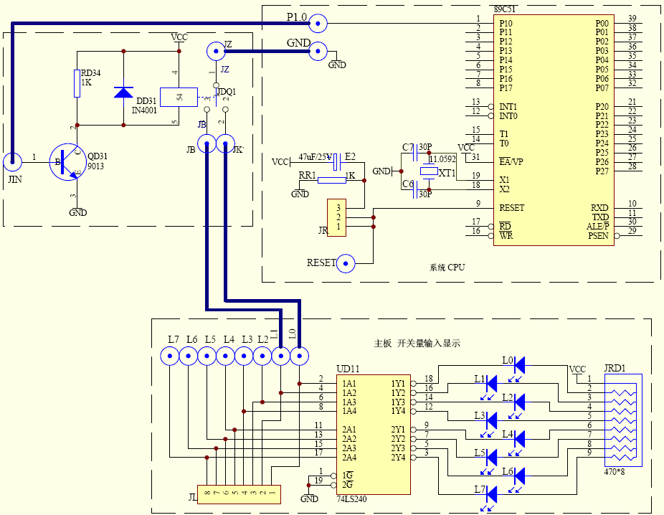
2. 把继电器的 JZ（中心轴头）接 GND，JB 常闭开关接 L0，JK 常开开关接 L1。
3. 按照下图所示流程编制程序，使 P1.0 电平变化，高电平时继电器吸合，常开触点接
上 L1 灭，L0 亮，低电平时继电器不工作，常闭触点闭合，L0 灭，L1 亮。
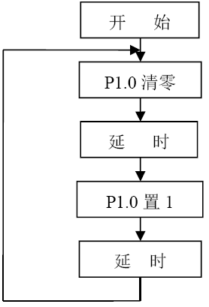
4. 调试运行程序，观察 L1、L0 交替亮灭情况。

- 实验代码和结果
ORG 0000H
AJMP START
ORG 0030H
START: SETB P1.0
LCALL DELAY
CLR P1.0
LCALL DELAY
SJMP START
DELAY: MOV R7, #0FFH
DELAY1: MOV R6, #0FFH
DELAY2: DJNZ R6,
DELAY2 DJNZ R7, DELAY1
RET
END
结果:当

- 实验器材
IBM PC 机 一台
DVCC-58B 实验平台 一台

- 思考题
利用实验箱上的开关或按键控制继电器的动作，要求相邻两次动作期间加入1s 延时以保护继电器，编写实现上述工序控制功能的程序并试验。
实现代码如下:
ORG 0000H
AJMP START
ORG 0030H
START:OPL P1,#02H
NOP
JB P1.1,NEXT
SETB P1.0
LCALL DELAY
LCALL DELAY
LCALL DELAY
SJMP START
NEXT:CLR P1.0
LCALL DELAY
LCALL DELAY
LCALL DELAY
SJMP START
DELAY:MOV R7,#0FFH
DELAY1:MOV R7,#0FFH
DELAY2:DJNZ R7,DELAY2
DJNZ R7,DELAY1
RET
END

